財團法人醫藥工業技術發展中心
先導工廠規畫設計採購案需求說明書
- 背景說明（計畫緣起）：
隨著國際醫藥技術發展，在國內藥廠以其具備的傳統製劑技術與相關產品在國際市場爭取銷售與代工時，仍伴隨有技術門檻與產品利潤偏低及同業相互競爭等隱憂，從而導致國內藥廠成長幅度受限。為協助國內藥廠突破困境，經濟部除已建立國際外銷聯盟與國際法規輔導項目外，未來更將著手協助國內藥廠接軌國際醫藥高階製劑技術，以帶領國內藥廠補足技術產線，並提升國內製藥產業研發生產量能，始提升國內藥廠爭取國際醫藥市場的新學名藥與新劑型新藥研發等代工機會，同時也讓國人享有使用新技術國產醫藥產品的機會。綜觀上述，建置一個能服務國內藥廠的新藥品劑型研發生產中心，不僅可發展快速育成各種製劑技術，亦可協助國內藥廠建立產線與輔導產品開發，此皆有利於帶動國內藥廠未來的製藥外銷國際競爭力與量能。
- 本採購案工作內容：
- 得標廠商應依其專業就(一)至(四)項目提出完整之規畫設計及圖面，並就其內容提供分析及建議。
- 規畫符合PIC/S GMP西藥藥品優良製造規範的產線人流、原物料流、成品流、廢棄物流、氣流方向之空間佈置。
- 規畫符合PIC/S GMP西藥藥品優良製造規範的實驗室位置。
- 規畫符合西藥藥品優良製造規範的GDP優良運銷規範的倉儲位置。
- 規畫辦公區、會議室位置。
- 先導工廠位置說明：
- 先導工廠位置：竹北生醫園區生技大樓三單層A、B、C、D區域，總共600坪，樓高6公尺，平面圖如下
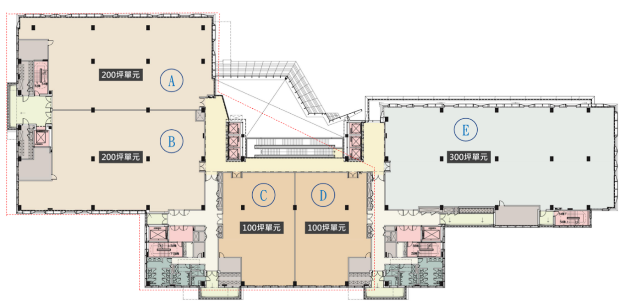
- 空間需求
藥技中心先導工廠空間需求
項目 | 面積(坪)
口服製造產線及預備產線 | 170
針劑製造產線 | 130
包裝室 | 20
QC 檢驗室 | 30
儀器分析室 | 20
微生物檢驗室 | 20
電機房 | 40
水系統 | 10
文件室、安定箱室 | 15
倉庫 | 30
會議室 | 15
大辦公室 | 30
走道 | 70
合計 | 600
附註：前述各項目面積均為預估值，得標廠商須與未來使用單位就使用需求之細節進行會商及調整各項目面積。
- 履約期限（執行期間）
自決標次日起90日曆天完成本需求書第貳條所載內容，並通知本中心辦理驗收。
- 履約地點：
財團法人醫藥工業技術發展中心(新北市五股區五權路9號7樓)。
- 廠商基本及特定資格與應檢附之資格證明文件
- 廠商基本資格（具下列■資格之一者）及應檢附之資格證明文件：
□財（社）團法人團體、公、協、學會。
□公（私）立大專院校。
□公立學術研究機構。
□政府機關及其附屬之研究機構。
□經政府合法登記之公司、行號、機構。
□經政府合法登記之醫療機構（含醫院、診所）。
□經政府合法登記之合作社。
□建築師事務所。
■工程技術顧問公司。
■工程技術公司。
□技師事務所。
- 廠商特定資格（具下列■資格者）
■經驗與實績：於截止投標日前 5 年內，完成與本採購案同性質
或相當之相關證明。
■實收資本額不低於新臺幣貳仟萬元整。
- 應檢附之資格證明文件
廠商登記或設立證明影本（如：如公司登記或商業登記證明文件、非屬營 利事業之法人、機構或團體依法須辦理設立登記之證明文件、工廠登記證、許可登記證明文件、執業執照、開業證明、立案證明或其他由政府機關或其授權機構核發該廠商係合法登記或設立之證明文件）。
- 本採購案預計採購金額
新臺幣壹佰萬元整。
- 成果交付
得標廠商應按本需求書第貳條所載內容交付圖樣（應符合本需求說明書第捌條第一項之驗收標準），並就其內容提供分析及建議。
- 成果驗收
- 驗收標準
- 符合PIC/S、GMP、GDP西藥藥品優良製造規範之先導工廠整體規畫設計施工圖，不得少於下列圖面：
工廠規畫設計圖面
編號 | 內 容
1 | 平面尺寸圖
2 | 隔間房間編號配置圖
3 | 人流圖
4 | 物流圖
5 | 製程流向圖
6 | 氣流方向圖
7 | 廢棄物流向圖
8 | 防蟲鼠圖
9 | 電子門禁點位圖
10 | 落塵測試點
11 | 溫溼度測試點
- 書面說明先導工廠規畫設計之分析及建議。
- 驗收方式
得標廠商完成本採購案應通知本中心辦理驗收，本中心應自得標廠商通知驗收之日起30日內回覆驗收結果。
- 廠商評選方式及程序
- 準備文件：
- 廠商應將資格證明文件（按本需求說明書第伍條所載）及服務建議書等資料，以不透明容器密封，於中華民國（下同）112年05月15日前，以郵遞或專人送達本中心。(10份)
- 廠商應於該不透明容器外表面詳填本採購案「案名」、「廠商名稱」及「地址」等資料，以利審查。
- 廠商所送未通過審查之資格證明文件及服務建議書與其相關附件等資料，除本中心保留部份數量作為備查使用，將於決標或無法決標後退還廠商。
- 文件初審與廠商評選：
本中心按 「資格審查」、「 服務建議書評選」及「廠商評選」三階段進行。
- 資格審查：依廠商提供之資格證明文件審查，經資格審查符合之廠商，始得進入後續評選。
- 服務建議書評選：符合資格者，由本中心通知廠商進行現場評選，並由參與評選廠商進行簡報及答詢。
- 廠商評選：
參與評選廠商進行簡報及答詢後，由各評選委員依廠商評選評比表（下表）各項評審標準評分。
項次 | 評 選 項 目 | 配分
1 | 整體規劃內容是否符合本採購案需求、規劃設計構思之完整性與合理性。 | 20
2 | 廠商專案負責人及其團隊之學經歷、規劃期程、執行進度及期限規劃之合理性與控管能力。 | 10
3 | 符合PIC/S、GMP、GDP西藥藥品優良製造規範之掌握及瞭解程度，藥廠設計規劃能力及專業。 | 50
4 | 專業執行能力、適當性與工作成果（簡報日前 5 年內與本採購案同性質或相當之經驗與實績（得包含團隊成員經驗或實績，須檢附證明文件）） | 10
5 | 簡報及答詢 | 10
總分 |  | 100

- 若廠商能額外完成施工圖(水電、空調系統、照明、給排水、製程水系統、空壓系統、弱電系統及管線配置)和工程估價標單，在評選時會加分。
- 評選方式及原則
- 本採購案採序位法－評分轉序位法（參附件）評比，並將價格納入評比。
- 由本中心依法組成採購評選委員會辦理評選，並由各評選委員依據各廠商所提服務建議書，按本採購案所列評選項目及配分，評定各廠商之得分。
- 全部評選項目之合計總分數（滿分）為100分，由各評選委員就評選項目及配分，填寫評比評分表（含序位）乙份，交由工作人員計算總平均分數及序位總和。
- 評選委員會出席委員評分結果，總平均分平均分數達75分（含）以上者為合格廠商；總平均分數未達75分者為不合格廠商，經評定為不合格廠商，不得作為優勝廠商。
- 評選委員對於廠商價格項目之給分，將考量該價格相對於所提供服務標的之合理性，以決定其得分，而非僅與其他廠商之價格高低相較而決定其得分。
- 評選委員會之評選作業，以「記名方式秘密為之」為原則。會議中除評選委員就廠商所提資料、簡報有關內容提出發問外，其他列席人員均不得發問。
- 優勝廠商評定方式：經計算各合格廠商之序位數總和結果，以總序位合計數最低且經評選委員會出席委員過半數決定者為第一優勝序位廠商，次低者為第二優勝序位廠商，依此類推。
- 評定優勝廠商之優勝序位後，依優勝序位及下列方式與優勝廠商辦理議價（議約）：
- 優勝廠商為1家者，以議價方式辦理。
- 優勝廠商在2家以上者，依優勝序位，自最優勝者起，依序以議價方式辦理。
- 序位第一之廠商有2家以上且價格相同時，以獲得評選委員評定序位第一較多者為第一優勝序位廠商，仍相同者，抽籤決定之，次一優勝序位如有相同情形時，亦同。
- 本案依優勝序位選出至多3名優勝廠商，並依序辦理議價，第一優勝序位廠商議價不成，則由第二優勝序位廠商遞補，以此類推。
- 簡報及答詢
- 廠商至少應由專案負責人或指定授權人員1人出席評選委員會議簡報。列席簡報人數最多5人，所有參與人員請攜帶身分證件備查。
- 簡報之順序，將於本中心完成資格審查後，當場由資格審查合格廠商抽籤決定。廠商簡報時，其他廠商應退出場外。
- 簡報時間及地點，由本中心另行通知資格合格廠商。簡報型態由廠商自行決定，除會議室現有播放硬體設備外，其他必要設備由廠商自行攜帶準備。
- 資格審查合格廠商應就所提服務建議書內容對本案採購評選委員會進行口頭簡報（20分鐘）與答詢（10分鐘）。簡報結束前3分鐘按鈴聲－短音，簡報時間到按鈴聲－長音，廠商應即停止簡報。（參與簡報廠商如達3家以上，本中心得經所有參與簡報廠商同意後，酌予縮短簡報時間為15分鐘）
- 簡報時廠商若經本中心唱名三次未到者，視同放棄「簡報及答詢」機會，該項目以「0」分計，評選委員得逕依服務建議書內容進行評分。
- 簡報資料以服務建議書原有方案內容表達為主，現場不接受廠商補充資料，且簡報不得更改內容。廠商另外提出變更或補充資料者，該資料不納入評選。
- 問題答詢：簡報結束後，得由各評選委員就廠商簡報及服務建議書內容提出詢答。
- 所有參與評選廠商，均不給予任何經費補助。
- 評選合格者，如發現有資料提列不實或抄襲之情事者，除由廠商自負相關責任。
- 評選結果經本中心核准後，另行通知各廠商，並依規定辦理後續作業。
- 付款
依本採購案契約書。
- 罰則
依本採購案契約書。
- 其他相關事項
- 本採購案得標廠商應繳履約保證金金額：
得標金額10%。
- 本採購案得標廠商應繳保固保證金金額(無者免填)：
□一定金額：______；
□契約金額之一定比率：____%。
- 本採購案保固期限：自驗收合格之次日起算___年。(無者免填)
- 得標廠商之專業服務成果，如侵害第3人合法權益時，由廠商負責處理，並承擔一切責任。
- 本採購案所需製作之材料、設備，概由廠商自行負責。
- 如對本採購案內容有任何疑問，請電洽本中心。
聯絡地址：
財團法人醫藥工業技術發展中心（新北市五股區五權路9號七樓）
聯絡電話：02-6625-1166 ext. 7601

